DB-44DT 电梯电气实训考核装置
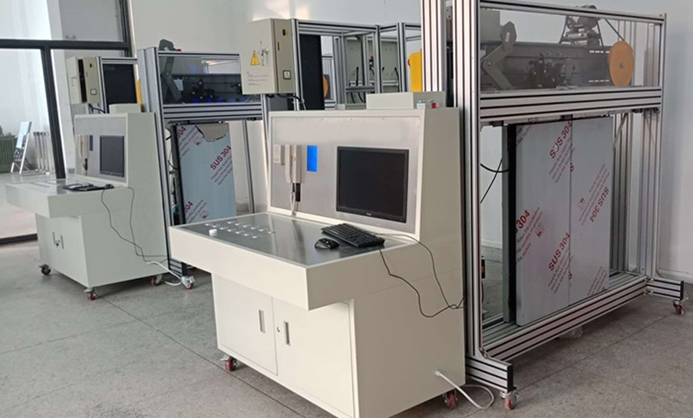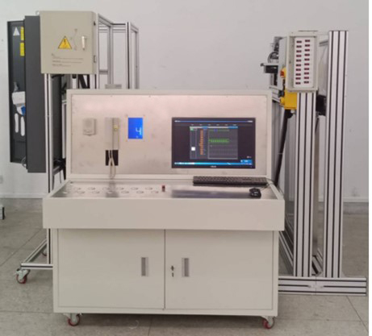

1.1.控制柜主要技术参数
(1) 电梯控制柜需为真实的电梯控制柜；
(2) 控制柜符合国家标准GB 7588-2003《电梯制造与安装安全规范》要求；
(3) 工作电源：三相五线 AC380V±7% 或单相AC220V±4%；
(4) 控制方式：一体化控制器（参考品牌：默纳克、新时达、蓝光）；
(5) 额定功率： 5.5KW。
1.2．曳引机主要技术参数
(1) 曳引机为真实的电梯用曳引机；
(2) 曳引机符合国家标准GB 7588-2003《电梯制造与安装安全规范》要求；
(3) 额定电压：AC380V±7% 或 AC220V±4%；
(4) 曳引装置：国内行业主流应用的永磁同步曳引机或异步有齿轮曳引机；
(5) 额定功率：不大于7.5KW；
(6) 额定载重：不大于800Kg；
(7) 额定速度：不大于1.0m/s。
1.3．电梯控制柜检测调试台主要技术参数
(1) 供电电压：AC380V±7% 或 AC220V±4%。
(2) 轿内楼层显示采用7寸多媒体液晶。
(3) 控制装置采用PLC。
(4) 可通过指示灯显示曳引机运转方向。
(5) 采用真实的电梯轿厢内选按钮和楼层召唤按钮。
(6) 预留台式计算机液晶显示器安装位置。
(7) 检测对象：国内行业主流应用的一体化控制器（参考品牌：默纳克、新时达、蓝光）
控制柜检测台主要功能：
(1) 可向控制柜提供1～10楼的内选及外呼指令；
(2) 可向控制柜提供1～10楼的模拟井道信息，模拟井道信息可通过软件编程（其中电梯控制柜控制装置采用PLC）；
(3)可与控制柜交互电梯开关门指令及反馈信号；
(4)可与控制柜交互超载、满载、锁梯、消防、司机等信号；
(5)进线电源电压通过数字显示，有错相、缺相保护；
(6)控制柜进线主电源通过检测台控制，紧急情况下，可方便切断主电源；
(7)可通过上位机软件监控电梯运行状态。
1.4．上位机专用台式计算机
可与控制系统通讯，查看电梯基本参数信息。
1.5．“层轿门开门机”设备主要技术参数
主要组成部分：门机结构框架（含门套），门机控制器和交流变频门电机，门机演示装置组件（包括但不限于主要电线电缆）等。
1) 工作电源：单相 AC220V ±4% ，50Hz；
2) 开门尺寸：不大于800mm；
3) 开门形式：中分双扇，门扇高度不高于1200mm；
4) 驱动控制：国内主流品牌；
5) 外形尺寸：不大于1600*1800*500 mm (W*H*D)
6）采用为国内主流结构型式，完全采用真实电梯门机构及部件组成。
7）层门和轿门可分开，单独进行调整和实训，组合后可进行厅门轿门联动实训。
8）采用电气或机械联锁，防止误操作。安全标示，信号和显示清晰易辨，预防由于人为的误操作而引起安全事故。
1.6．电梯电气实训考核装置组件
采用电梯上用1:1的完全真实的机房电源箱、轿顶检修箱、轿顶接线箱、底坑检修箱、底坑开关盒、井道照明、机房照明等。
1.7．电气故障快速设置和恢复系统
同时满足职业技能鉴定和竞赛需求、《电梯安装工》与《电梯维修工》标准要求，不少于40个的典型电梯电气故障设置开关。
1.8．实训项目
★电梯电气系统主要组成部件认知实训；
★控制器参数设置；
★永磁同步曳引机磁极角度位置辨识；
★电梯井道参数自学习；
★曳引电动机变频驱动控制电路检测调节及故障查找实训；
★曳引机制动器机械调节及故障查找实训；
★轿内操纵箱控制电路故障查找及排除实训；
★厅外召唤盒控制电路故障查找及排除实训；
★轿顶检修箱控制电路故障查找及排除实训；
★照明控制电路故障查找及排除实训；
★通讯电路故障查找及排除实训。

